Федеральное государственное образовательное бюджетное учреждение
высшего профессионального образования
«Нижегородский Государственный Университет им. Н.И. Лобачевского» (ННГУ)

Институт информационных технологий, математики и механики

Отчёт по лабораторной работе

Генерация случайных чисел и выполнение операций с ними

Выполнил:
студент группы 3821Б1ПМ3

Еремеев В.П.

Проверил:
заведующий лабораторией суперкомпьютерных технологий и высокопроизводительных вычислений

Лебедев И.Г.

Нижний Новгород
2021 г.
Содержание
Введение 3
1.Постановка задачи 4
2.Руководство пользователя 5
3.Руководство программиста 6
a.Описание структуры программы 6
b.Описание структур данных 6
c.Описание алгоритмов 6
4.Эксперименты 7
Заключение 8
Литература 9
Приложения 10
Приложение 1 10

Введение
Программирование — процесс создания компьютерных программ. По выражению одного из основателей языков программирования Никлауса Вирта, «Программы = алгоритмы + структуры данных». Программирование основывается на использовании языков программирования, на которых записываются исходные тексты программ.
Одной из ключевых задач компьютера является работа с данными. В том числе и со случайно генерируемыми наборами данных, о которых пойдет речь в настоящей работе.

Постановка задачи
Программа генерирует множество случайных чисел размера n в диапазоне (min, max), где n, min, max вводятся с клавиатуры. После чего подсчитывает выводит сумму, которая получается следующим образом: все числа, номера которых совпадают с дробной частью одного из исходных чисел - вычитаются, все остальные прибавляются.

Руководство пользователя
После запуска программы потребуется ввести количество чисел n, минимальное значение диапазона min и максимальное значение диапазона max (см. рис№1).

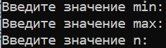

Рисунок №1. Консоль после запуска программы.

Если все данные введены верно, то в консоли появится сообщение с суммой n чисел
(см. рис№2).

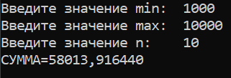

Рисунок №2. Консоль после введения данных.

В случае, если были введены некорректные данные: минимальное значение диапазона больше максимального или количество элементов меньше или равно нулю, то на экран выведется текст, сообщающий пользователю о неверности введённых данных (см. рис№3).

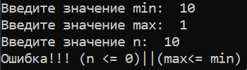

Рисунок №3. Сообщение в консоли при введении некорректных данных.

3. Руководство программиста

Описание структуры программы

Описание структур данных
• В программе используются переменные счетчики типа int (i, k), количество генерируемых чисел n типа long int.
• Переменные min, max и sum относятся к типу данных double.
• Случайные числа, создаваемые в ходе работы программы, записываются в массив типа double mas1, а дробные части этих чисел записываются в целочисленный массив mas2.
• А также для функционирования программы требуются библиотеки: stdio.h, stdlib.h, locale.h и time.h.

Описание алгоритмов

4.Эксперименты
Написанную программу протестируем на различных входных данных, чтобы убедится в её работоспособности в различных условиях.
1.Сперва введем некорректные данные (см. рис№)
Рисунок №. Результат работы при некорректных данных.
2.Теперь введём корректные данные и увидим результаты работы программы (см. табл. №1).
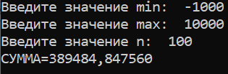
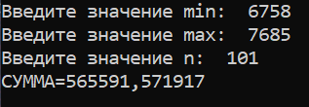
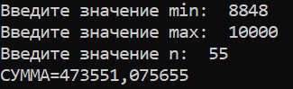
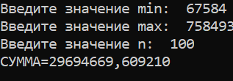
Таблица №1. Результаты работы программы при введении корректных данных

3.Пример расчёта суммы (см.рис№)

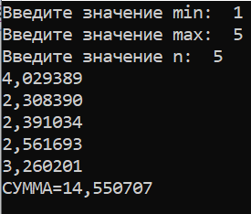
Рисунок №.

Заключение
В ходе лабораторной работы мною была написана программа на языке «С», которая генерирует множество случайных чисел размера n в диапазоне (min, max), где n, min, max вводятся с клавиатуры. После чего подсчитывает, выводит сумму, которая получается следующим образом: все числа, номера которых совпадают с дробной частью одного из исходных чисел - вычитаются, все остальные прибавляются.
Выполнение данной лабораторной работы позволило мне понять принципы работы c циклами в языке «С», повысить уровень понимания при работе с различными алгоритмами, принципы работы со случайными числами, принципы работы с вводимыми пользователем данными их реализации внутри программы, их интерпретацию и проверку на корректность.

Литература
1.Бьерн Страуструп Язык программирования С++ - Режим доступа: https://codernet.ru/books/c_plus/bern_straustrup_yazyk_programmirovaniya_c_specialnoe_izdanie/
2.И.С.Солдатенко Основы Программирования на языке СИ - Режим доступа: http://prog.tversu.ru/library/C.pdf

Приложения

Приложение 1
#include<stdio.h>
#include<stdlib.h>
#include<time.h>
#include<locale.h>
main()
{
setlocale(LC_ALL, "RUS");
srand(time(NULL));
long int n = 0;
long double min, max, sum = 0.0;
double* mas1;
int* mas2;
int i , k = 0;
printf("Введите значение min: ");
scanf_s("%lf", &min);
printf("Введите значение max: ");
scanf_s("%lf", &max);
printf("Введите значение n: ");
scanf_s("%ld", &n);
if ((n <= 0)||(max<= min))
{
printf("Ошибка!!! (n <= 0)||(max<= min) ");
return 0;
}
mas1 = (double*)malloc(n * sizeof(double));
mas2 = (int*)malloc(n * sizeof(int));
if (mas1 == 0||mas2==0)
{
printf("Ошибка!!! (mas1 == 0||mas2==0)");
return 0;
}
for (i = 0; i < n; i++)
{
mas1[i] = (((double)rand() / RAND_MAX) * (max - min) + min);
printf("%lf\n", mas1[i]);
mas2[i] = ((mas1[i] - (int)mas1[i]) * 1000);
while (mas2[i] % 10 == 0)
mas2[i] = mas2[i] / 10;
}
for (i = 0; i < n; i++)
{
for (k = 0; k < n; k++)
{
if (i == mas2[k])
{
sum = sum - mas1[i];
}
}
}
for(i=0; i<n; i++)
{
sum = sum + mas1[i];
}
printf("СУММА=%lf\n", sum);
free(mas1);
free(mas2);
return 0;
}

